# Консультация 9. Имеющиеся программные решения

1. Frontol — одна из современных кассовых программ, производителем которой является фирма «АТОЛ-Технологии» класса Front-Office для автоматизации торгового зала предприятия розничной торговли и общественного питания различных форматов и размеров, применяется в кассовых системах на базе фискального регистратора. Данный программный продукт совместим с системой программ 1С ЕГАИС.



Рис. 1.1. Логотип Frontol

Frontol поддерживает работу с широким «ассортиментом» торгового оборудования. Продукт создан как клиент-серверный, использует СУБД FireBird 2.0, с существеннрй увеличенной скоростью работы ПО при немалом объеме данных в сочетании с высокой надежностью. Есть возможность удаленного администрирования кассовых рабочих мест. С использованием встроенного генератора отчетов FastReport могут быть самостоятельно разработаны любые печатные формы документов: товарный чек, перемещение, инвентаризация, счет-фактура и т.д.

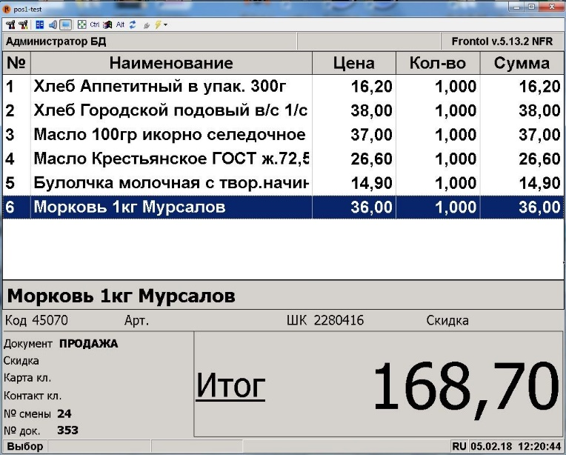

Рис. 1.2. Пример работы программы «Frontol»

В зависимости от области применения, Frontol поставляется в следующих вариантах: Лайт, Стандарт, Оптим, Супермаркет, Бутик, Торговля, Фастфуд и Кафе. Установка ЕГАИС потребует соответствующей версии кассовой программы.

Ссылка на официальный сайт Frontol: <https://frontol.ru/>

1. «ККС» предлагает кассовую программу АРМ Кассира в трех версиях: лайт, стандарт и проф. Эти версии отличаются функционалом: версия Лайт – предоставляет минимальный функционал, обеспечивающий эффективную работу маленького магазина или бутика. Эта версия не содержит ничего лишнего, так что начать работу с ней будет просто.



Рис. 1.3. Логотип ККС

АРМ Кассира Стандарт - кассовая программа с расширенным функционалом для супермаркета самообслуживания с торговой площадью до 1500 м2. Версия Проф предоставляет максимальные возможности для эффективной организации работы крупных торговых предприятий, супермаркетов, в том числе сетевых магазинов. Версии кассовой программы от ККС отличаются по стоимости в зависимости от функциональности. Если вы открываете свой первый небольшой магазин, то рекомендуем вам начать с недорогой версии Лайт и затем, по мере расширения, перейти к более дорогим Стандарт и Проф.

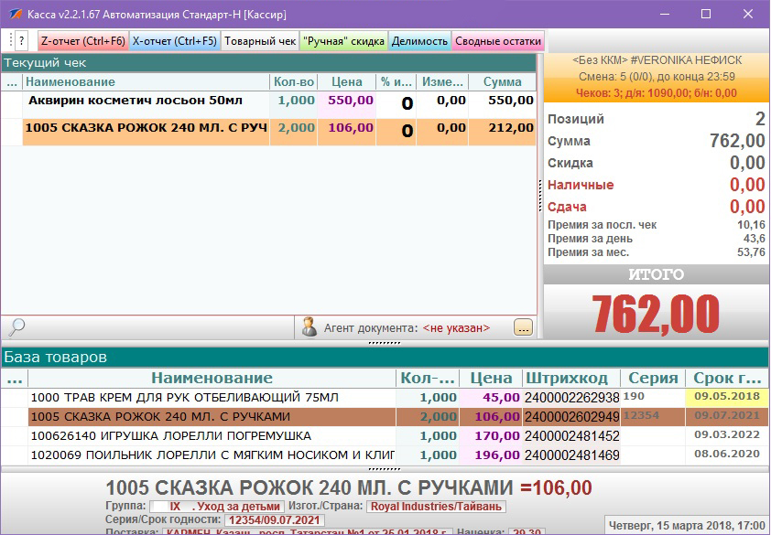

Рис. 1.4. Пример работы программы «АРМ Кассира Стандарт»

ККС Рассмотрим преимущества кассовых программ от ККС. АРМ Кассира может быть использована не только в магазинах розничной торговли и супермаркетах, но и на предприятиях быстрого питания, организациях с прилавочной торговлей, в кафе, барах, ресторанах. Кассовая программа АРМ кассира позволяет подключать для работы широкий диапазон дополнительного POS-оборудования, например, фискальные регистраторы, дисплеи покупателей, программируемые клавиатуры, сканеры штрих-кодов, считыватели магнитных карт.

Одним из основных преимуществ программы АРМ Кассира является совместимость с системой 1С:Предприятие. В качестве хранилища информации выступает клиент-серверная СУБД, которая обеспечивает целостность, сохранность и непротиворечивость данных, а также защиту при нештатных ситуациях (например, при отключении электричества). Система обладает модульной архитектурой, которая позволяет подключать различные компоненты (в том числе от сторонних производителей), есть возможность подключения нескольких фискальных регистраторов.

Кассовые программы от ККС позволяют усовершенствовать работу франчайзинга и мультибрендовых магазинов, печатать чеки от различных юридических лиц на разных фискальных регистраторах. Система поддерживает разделение прав пользователей по группам. Администратор может назначать наборы прав пользователям непосредственно с рабочего места, не отходя от кассы. Благодаря функции "отложенный документ" можно избежать очередей - считывание кодов товаров происходит с помощью терминалов сбора данных, а на кассе производится окончательный расчет.

Ссылка на официальный сайт АРМ Кассира Стандарт:

<https://ccrs.ru/company/news/novyy_kks_arm_kassira_3_0_versiya_standart/>

3) «Штрих-М: Кассир» v.5 — пакет прикладных программ, предназначенный для решения задачи автоматизации рабочего места кассира на предприятиях торговли. Конфигурация «Штрих-М: Кассир» v.5 позволяет решать задачу автоматизации рабочего места кассира на любых предприятиях розничной торговли с использованием широкого спектра торгового оборудования.



Рис.1.5. Логотип Штрих-М

Штрих-МКонфигурация «Штрих-М: Кассир v .5.0» представляет собой самостоятельную конфигурацию платформы «1C: Предприятие v . 8.0». Программа обладает простым и дружественным интерфейсом для кассира и администратора. Система «Штрих-М: Кассир v.5.0» может обмениваться данными с широким спектром товароучетных программ, например с типовой конфигурацией «1C: Торговля и склад v.7.7», «Штрих-М: Торговое предприятие v.5.0» и многими другими. Благодаря открытому протоколу обмена, подключение к любой товароучетной системе требует минимальных доработок.

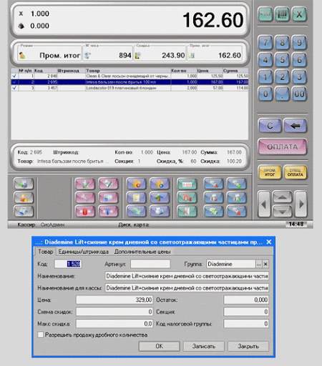

Рис.1.6. Пример работы программы «Штрих-М: Кассир v .5.0»

Кассовая программа «Кассир» поддерживает оплату покупок с помощью банковских карт. Программа позволяет расширять функционал конфигурации даже после запуска предприятия, обладает простым и дружественным интерфейсом как для кассира, так и для администратора. Конфигурация «Штрих-М: Кассир v.5.0» поддерживает работу с сенсорным экраном благодаря технологии TouchScreen, за счет чего максимально упрощается обучение и работа персонала.

Ссылка на официальный сайт Штрих-М: Кассир:

<https://www.shtrih-m.ru/catalog/avtomatizatsiya-torgovli/shtrikh-m-kassir-5/>